S27
Information

Les différentes formes de signaux
pour communiquer à distance

Leçon 1 : Comment puis-je
communiquer avec mes camarades ?

Les ……………………….………………………. que je peux utiliser pour ………………………. à ………………………. sont :

La parole, une lampe électrique, internet, je frappe dans mes mains, le téléphone portable, des talkies walkies, ....

La ……………………….se fait selon le ……………………….suivant :

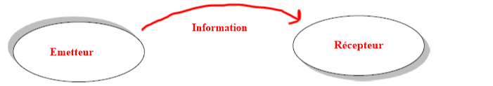
Il ………………………. l’………………………. Il ………………………. (décode) le
suivant un ………………………. ……………………. pour ………………………
l’information

La ………………………. s’effectue en fonction de la ………………………. du ………………………. qui ………………………. l’information.

Ainsi, pour communiquer on peut utiliser :
- ……………………….……………………….……………………….
- ……………………….………………………….…………………….
- ……………………….……………………….……………………….
- ……………………….……………………….……………………….

En résumé,

………………………. | ………………………. | ………………………. | ……………………….
Je parle | J’utilise une lampe torche | J’utilise internet | J’utilise un talkie-walkie
Je fais du bruit | J’utilise un miroir et le soleil | Je téléphone (fixe) | Je téléphone (portable)
Je crie | Je fais des gestes | ... | ...
J’utilise un tambour | ...
...

S27
Information

Les différentes formes de signaux
pour communiquer à distance

Leçon 2 : Comment puis-je
communiquer à distance ?

Nous avons expérimenté trois solutions :

Les solutions réalisées par un ……………………….……………………….:

- Solution 1 : Signal ……………………….
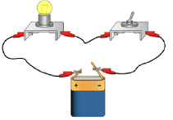
En cas de problème, on pourra ………………………. en ………………………. l’……………………….. Le courant circulera dans le circuit, la ………………………. émettra un ……………………….………………………., ce qui ………………………..
On pourra imaginer un ……………………….pour envoyer différents messages.

- Solution 2 : Signal ……………………….
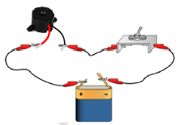
En cas de problème, on pourra ………………………. en ……………………….l’……………………….. Le courant circulera dans le circuit, le ………………………. émettra un ………………………………………….……., ce qui ………………………..
On pourra imaginer un ………………………. pour envoyer différents messages.
La ………………………. : Elle fournit l’énergie électrique permettant au système de fonctionner.

Les ………………………. : Ils vont permettre de relier et de conduire le courant électrique entre les éléments du circuit.

Le ………………………. L’………………………. : Il permettra de commander le déclenchement d’un signal.

Les ………………………. La ………………………. : Elle permettra d’alerter en émettant un signal lumineux.
Le ………………………. : Il permettra d’alerter en émettant un signal sonore.
Exemple d’un code utilisable avec les solutions par montage électrique :

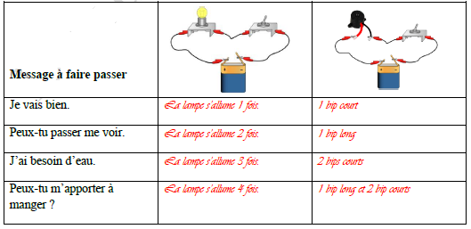

La solution réalisée par ……………………….………………………. :

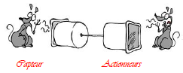
Ce système va permettre de ………………………. le ………………………. de la ………………………. comme le ferait un téléphone.
………………...
………………...

En cas de problème, on pourra s’adresser ………………………. à son interlocuteur.

Le ………………………., c’est de ……………………….……………………….………………………. : on dit qu’il ……………………….. Quand on parle, l’air fait vibrer le fond du pot. Puis le pot fait vibrer la ficelle qui va, à son tour, faire vibrer le fond du deuxième pot. Et ce pot-là fait vibrer l’air. Cela crée le même son près de l’oreille de son interlocuteur.
Remarque : Si quelqu’un touche le fil, il arrête la vibration qui n’atteindra pas le second pot.

